（格式二～五）以成本衡量之金融資產－流動明細表
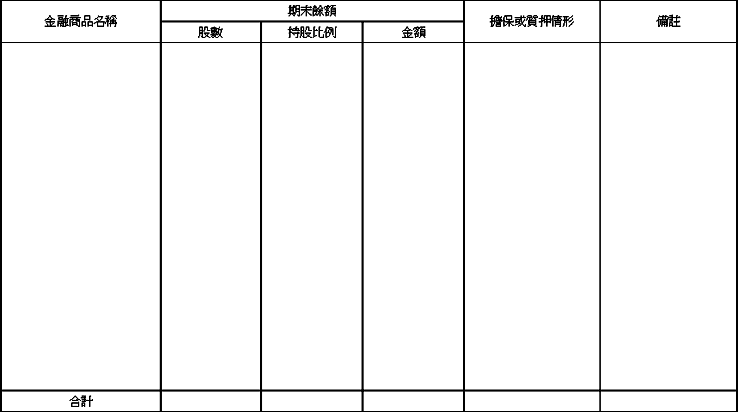
註：金融商品名稱應就投資標的分項列明。

